关于举办2020年中国（安徽）大学生茶文化
创新大赛的通知
（第二轮）

为举办好2020年中国（安徽）大学生茶文化创新大赛，在第一轮通知的基础上，现将有关事项通知如下：
一、决赛安排
负责机构：大赛组委会
比赛地点：安徽省黄山市屯溪区馨园国际大酒店
比赛时间：2020年12月17日至19日

二、茶文化创新作品提交办法
1.提交茶文化创新作品时间：2020年12月5日至12月10日
2.茶文化创新作品提交邮箱：hsulyxy2020@163.com
3.茶文化创新作品创作以视频、PPT、文档等电子版形式提交，文件名统一为：学校名加团队名或个人名加作品名（文件内容中不得出现学校和个人信息），于报名截止日期前提交到大赛服务邮箱；报名后一般情况下不得更换选手、更改茶艺和茶文化作品名称等，如确因不可抗力需变更，应征得大赛秘书处同意。

三、报到时间地点
时间：12月18日
地点：安徽省黄山市屯溪区馨园国际大酒店一楼大厅
地址：安徽省黄山市屯溪区稽灵山路32号
注意事项：报到时，参赛选手须携带身份证、学生证、报名表（加盖学校公章）、参赛学生承诺书；领队/指导教师须携带领队/指导教师承诺书。

四、日程安排
（1）团体竞赛
日期 | 时间 | 内容 | 地点
12  月  18  日 | 9:00-16:00 | 报到；熟悉比赛场地 | 馨园国际酒店一楼大厅
 | 17:00-18:00 | 茶文化基础理论考试 | 馨园国际酒店三楼会议室
 | 19:00 | 领队协调会及创意表演抽签 | 馨园国际酒店三楼会议室
12  月  19  日 | 7:30-8:15 | 团体选手备场检录、确认背景资料 | 馨园国际酒店三楼会议室
 | 8:30-8:50 | 开幕式
 | 9:00-12:00 | 团体创意茶艺项目比赛
 | 13:00-13:30 | 团体选手备场检录、确认背景资料
 | 13:30-17:30 | 团体创意茶艺项目比赛
注：具体日程安排以现场通知为准。

（2）个人竞赛
日期 | 时间 | 内容 | 地点
12  月  18  日 | 9:00-16:00 | 报到；熟悉比赛场地 | 馨园国际酒店一楼大厅
 | 17:00-18:00 | 茶文化基础理论考试 | 馨园国际酒店三楼第三会议室
 | 19:00 | 领队协调会&创意表演抽签 | 馨园国际酒店三楼第三会议室
12  月  19  日 | 7:30-8:15 | 个人选手备场检录、确认背景资料 | 馨园国际酒店一楼徽州厅
 | 8:30-8:50 | 开幕式 | 馨园国际酒店三楼第三会议室
 | 9:00-12:00 | 个人创意茶艺项目比赛 | 馨园国际酒店一楼徽州厅
 | 13:00-13:30 | 个人选手备场检录、确认背景资料
 | 13:30-17:30 | 个人创意茶艺项目比赛
注：具体日程安排以现场通知为准。
五、创新茶艺表演用桌样式及尺寸
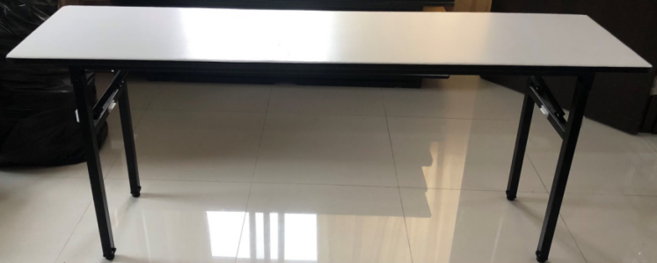
创新茶艺表演用桌尺寸：185cm*45cm*75cm

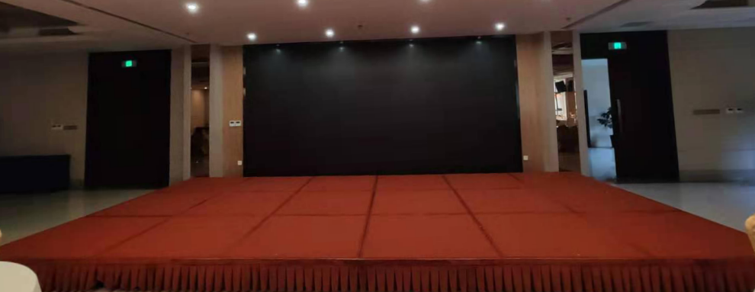
个人比赛场地（一楼徽州厅）舞台尺寸：770cm*385cm*30cm
LED屏尺寸：575cm*285cm
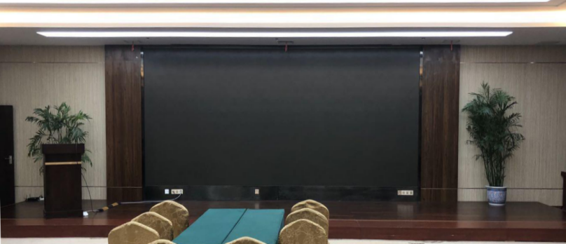
团体比赛场地（三楼第三会议室）舞台尺寸：1160cm*290cm*18cm
LED屏尺寸：575cm*285cm

六、竞赛服务
联系人：大赛秘书处办公室
联系电话：0559-2544806
大赛咨询QQ群：596627386
大赛网址：https://tour.hsu.edu.cn/cwhcxds/list.htm
七、周边住宿酒店信息
黄山馨园国际大酒店：350元/间，比赛酒店房间已预留，可直接于前台办理入住。

黄山学院
2020年 12月9日

